Издание Воздвиженской средней школы № 9 № 58
Апанасенковского района





С праздником, милые учителя!

5 октября в нашей школе прошла торжественная линейка, посвящённая Дню учителя. Ребята поздравляли своих учителей, классных руководителей. С самого утра в коридорах школы звучали торжественные речи, сновали ребята с букетами цветов.
Директор школы Теслицкая О.А. тепло поздравила коллег с профессиональным праздником и пожелала новых творческих свершений, здоровья и удачи. Конечно, на линейке чествовали педагогов. Выпускники и первоклассники читали задушевные стихи, воспитанники школьных объединений пели, танцевали, демонстрировали шуточные инсценировки. Никого из присутствующих не оставил равнодушным флешмоб с участием учителей и танцевальной группы «Акварельки». И, конечно же, в конце мероприятия юноши и девушки 11 класса в знак благодарности вручили каждому преподавателю красивый букет.
Когда закончилась торжественная линейка, ученики 10 и 11 класса пробовали себя в роли педагогов. Хорошая возможность испытать себя – день самоуправления. Мы дали возможность нашим учителям отдохнуть, отвлечься от повседневных забот, почувствовать праздник. И в то же время прочувствовали: насколько ответственна профессия педагога.

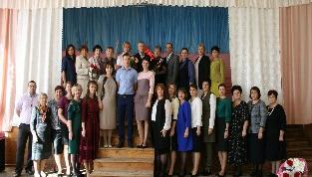

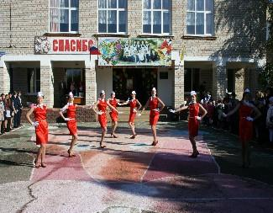
От шумной ребятни, от всех родителей
В осенний этот золотой денек
Примите поздравленье с Днем учителя,
Наш славный, добрый, мудрый педагог!
Здоровья, нервов вам стальных, терпения,
Успехов, взрыва творческих идей,
В работе вашей важной — вдохновения,
Прилежных, любознательных детей.
Эмоций ежедневно положительных
И в коллективе школьном, и в семье!
Оставит след пусть добрый, продолжительный
Учительский талант ваш на Земле!
11 класс

Школьная Дума

Наши достижения

«КТК – талантливым детям»
1 октября 2018 года в Ставропольском Дворце детского творчества состоялся гала-концерт, посвященный завершению второго этапа конкурса детского и юношеского творчества «КТК – талантливым детям» в крае.
По итогом конкурса хореографическая группа «Ассорти» стала дипломантом 1 степени, Мудракова Анастасия - лауреатом 2 степени, Воронкова Анастасия - 1 степени, она получила Сертификат на поездку в Москву. 26 – 30 октября 2018 года она примет участие в мастер-классе для лауреатов и в заключительном гала-концерте в городе Москва.
В рамках торжественного мероприятия отличившимся участникам конкурса и лауреатам были вручены памятные дипломы и награды.
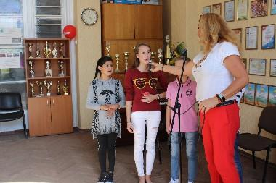

Мудракова А., 10 класс, вторая слева

26-30 октября проходил финал конкурса «КТК-талантливым детям! 2018». Третий этап представлял собой конкурсные смотры, прослушивания среди победителей всех 5 регионов, а также программу мастер-классов, подведение итогов на церемонии награждения и объединяющий заключительный Гала-концерт. Участники III этапа - 250 человек (дети и педагоги), выбранные членами жюри из числа Лауреатов Заочного конкурса-смотра в соответствии с программой и темой мастер-классов в Москве. На следующий день после
прибытия прошла экскурсия по Красной и Соборной площади и обзорная экскурсия по

городу Москва с гидом. Нам показали главные достопримечательности и архитектуру этого города, такие как памятник Пушкину, Университет имени Ломоносова, институт скорой помощи имени Склифософского, а так же рассказали об истории столицы нашей Родины. 28 октября состоялось главное испытание среди участников. В Центральном доме Журналистов прошел конкурс в номинации «Художественное слово». А 29 октября 2018 года в московском театре «Русская песня» состоялся заключительный гала-концерт фестиваля «КТК – талантливым детям», в конце которого были озвучены результаты столь важного события для участников. Это красочное представление стало финальным аккордом продолжавшегося почти полгода смотра юных творческих талантов российских регионов, на территории которых расположены объекты Каспийского Трубопроводного Консорциума.
Ученица 9 класса, Воронкова Анастасия
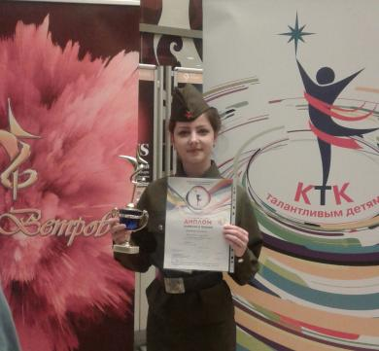

Р.s. Хочется отметить, что по итогам данного конкурса сама Воронкова Анастасия стала лауреатом 3 степени и была награждена памятным кубком. Мы поздравляем Анастасию и желаем ей творческих успехов и еще много побед впереди!
Школьная Дума

Школьные новости

18 октября 2018 года в с. Дивное состоялась конференция духовников казачьих обществ Терского войскового казачьего общества «Молодежь: свобода и ответственность».
Мероприятие прошло в рамках регионального этапа XXVII Международных Рождественских образовательных чтений Ставропольской и Невинномысской епархии.
Как и любое благое дело, казачья конференция началась с молитвы и минуты молчание в память погибших в Керчи.
Пленарное заседание, на которое собрались около 150 человек – казаков, войсковых священников, учителей и методических работников отделов образования – открыл протоиерей Павел Самойленко. Он передал присутствующим благословение митрополита Ставропольского и Невинномысского Кирилла, а также отметил важность выбранной для обсуждения темы.
Все доклады были посвящены воспитанию и образованию казаков, взращиванию в них патриотических чувств. Опытом работы по воспитанию юных патриотов в нашей школе поделилась директор Оксана Анатольевна Теслицкая.
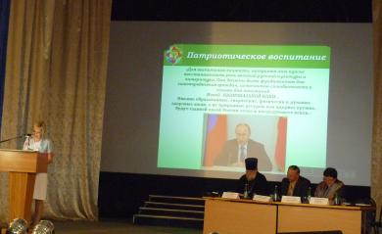

Она рассказала о том, что эксперимент идет уже восьмой год, не прервавшись даже, когда по истечении пяти лет прекратилось его официальное финансирование. По этой причине в других школах после выпуска первой «партии» казаков-кадетов (как правило, обучение начиналось в пятом классе) дело застопорилось. В нашей школе

профильный класс организовали на базе начальной школы, так что те ребята никуда не делись – они ещё учатся в школе и всё также охотно и с гордостью носят камуфляжную форму, правда, теперь уже гораздо большего размера!
Присутствовавший на конференции прокурор района Виктор Голосов признался, что с удовольствием послушал доклады, получив ответы на практически все вопросы, которые для себя поставил перед началом мероприятия. В свою очередь он предложил в дальнейшем к проведению подобных мероприятий привлекать представителей родительского сообщества, в чём отец Павел его активно поддержал и рекомендовал обязательно внести данный момент в итоговую резолюцию.
Мероприятие завершилось выступлением воспитанников казачьих кадетских классов. Ребята исполнили казачьи песни и танцы, а также продемонстрировали навыки военной подготовки. Наши казачата представляли «Казачий танец» и игру на ложках. После концерта протоиерей Павел Самойленко и протоиерей Георгий Чекрыгин вручили каждому участнику выступления памятный подарок.
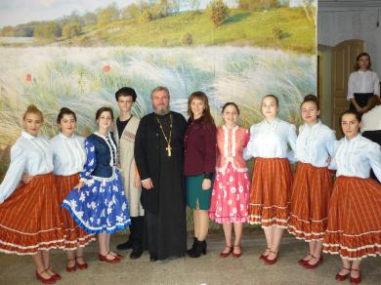

Заместитель директора по ВР, Воронкова Ю.В.

Школьные новости

19 октября 2018 года на базе МКОУ СОШ № 2 село Дивное проходил муниципальный этап Всероссийского конкурса профессионального мастерства по ОБЖ «Учитель года России 2018»
В конкурсе приняли участие педагоги всех образовательный организаций района. Нашу школу представлял преподаватель организатор ОБЖ Фисенко Ю.В.
Юрий Васильевич провел открытый урок. Тема занятия была выбрана такая: «Огонь - друг наш или враг». Педагогу удалось раскрыть тему урока, и наглядно показать в презентации, как огонь из маленького огонька, который мы используем для приготовления пищи, для обогрева, может превратиться в пожар, который будет уничтожать все на своем пути.
Дети очень внимательно слушали учителя, и с большим интересом участвовали в ходе урока, отвечали на вопросы Юрия Васильевича.
В конце урока участники конкурса проводили самоанализ. Предоставив судьям презентацию-отчет о проделанной работе и папку с материалами о себе. Портфолио Юрия Васильевича было лучшим.
По итогам конкурса первое место занял преподаватель-организатор ОБЖ МКОУ СОШ №3. Юрий Васильевич стал призером, с чем мы его и поздравляем.
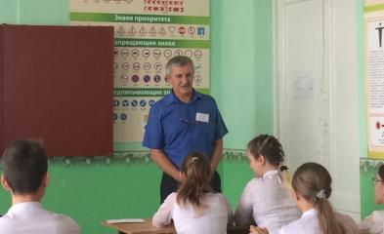

Всем участникам конкурса хочется пожелать профессиональных успехов, положительных эмоций и новых педагогических идей.
Учитель физической культуры МКОУ СОШ № 9 с. Воздвиженское Шумак Дмитрий Анатольевич

"Спорт - это жизнь!" - эти слова знает каждый школьник. В нашей школе ученики занимаются различными видами спорта. Одним из них является спортивное ориентирование. Спортивное ориентирование - это вид спорта, в котором участники при помощи спортивной карты и компаса должны пройти контрольные пункты.
Такой кружок в наше школе проходит среди ребят 6 "Б" класса. С помощью преподавателя (Шумак Дмитрия Анатольевича) ребята научились правильно обращаться с компасом и картой. Все усилия и труды ребят не прошли зря.
30 октября в селе Дивное прошло соревнование по спортивному ориентированию. Ребят ждало непростое испытание. После жеребьёвки, началось мероприятие. Через каждую минуту стартовал новый участник. У учащихся с собой были компас и карта. Им необходимо было сориентироваться на местности и добежать до контрольных пунктов, сделать на них отметки. Всего контрольных пунктов было 5. Все ученики 6 Б класса нашей школы приняли участие в ориентировании. По итогам соревнования Мануйлов Владимир оказался самым лучшим в своей возрастной группе, заняв 1 место. Также отличился и Савело Егор, который занял почётное 3 место.
Умение быстро принять правильное решение, исправить ошибочно выбранное, объективно оценивать возникающие ситуации, сохранять самообладание, принимать решения - всё это несомненные плюсы такого вида спорта как спортивное ориентирование.
Поздравляем ребят!


Воронкова Анастасия, 9 А класс
Школьные новости

18 октября 2018 года состоялись выборы президента школьного ученического самоуправления «Школьна Дума», мисс и мистера школы. В соответствии с Положением о выборах, кандидатом на эту должность мог стать любой учащийся школы из 10-11 класса, пользующийся авторитетом в классе, школе. Активным избирательным правом были наделены учащиеся 5-11-х классов.
Для участия в выборах было зарегистрировано семь кандидатов:

Антонец Татьяна

Волков Евгений

Романенко Дарья

Мудракова Анастасия

Бруславцева Татьяна

Пащенко Александра

Калашник Максим

Кушнарев Владислав

Голосование проходило во время больших перемен - в 11.05 и 12.15. Всего в выборах приняли участие 137 человек. По итогам голосования, лидером школьного ученического самоуправления была избрана Антонец Татьяна, ученица 11 класса.

Мисс школы - Романенко Дарья, ученица 11 класса.

Мистер школы - Волков Евгений, 11 класс.
Школьная Дума

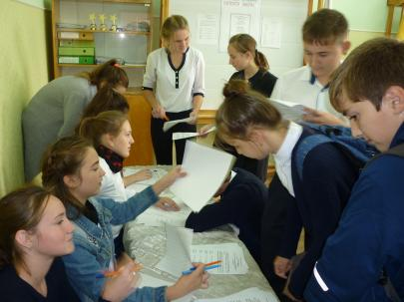

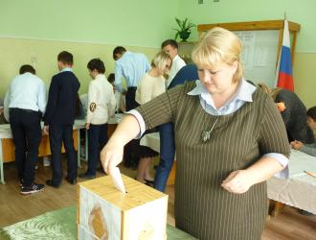

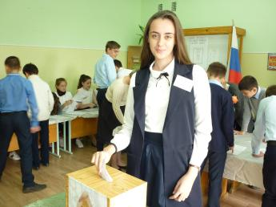

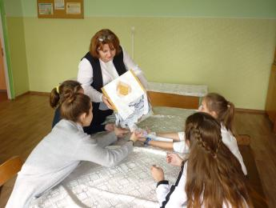

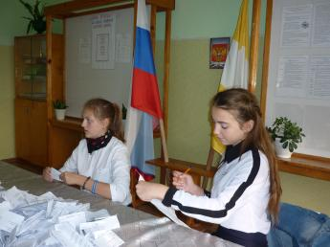

С Днем рождения, КОМСОМОЛ!

День рождения комсомола – 29 октября!
Несмотря на распад Советского Союза, граждане нашей страны до сих пор вспоминают о нем с ностальгией. Помнят они и о комсомоле, хотя Всесоюзный Ленинский коммунистический союз молодежи уже давно прекратил свое существование. Более того, для многих день рождения этой некогда крупнейшей в мире молодежной организации продолжает оставаться одним из любимых праздников.
День рождения комсомола отмечается 29 октября. Причем в 2018 году у ВЛКСМ юбилей: ему исполняется 100 лет.
История
Сто лет назад, а именно 29 октября 1918 года, на первом Всероссийском съезде союзов рабочей и крестьянской молодежи было принято решении о создании Российского коммунистического союза молодежи (РКСМ). Позднее эта организация дважды переименовывалась: в 1924 году ей было присвоено имя Ленина, а в 1926-м в названии появилось слово «всесоюзный». В итоге и получился ВЛКСМ - Всесоюзный Ленинский коммунистический союз молодежи.
Комсомольцы всегда считались «помощниками и резервом» КПСС, «молодыми строителями коммунизма». Они участвовали в коллективизации и комсомольских стройках. Благодаря им появилось движение «тысячников» (тех, кто выполняет рабочий план на 1000%). Рабфаки - также заслуга комсомола: речь идет о рабочих факультетах, заработавших во всех вузах страны.
Кроме того, комсомольцы, которые всегда ставили партийные и государственные интересы выше личных, сыграли далеко не последнюю роль в победе над фашизмом в 1941-1945 годах. Ведь не зря после окончания Великой Отечественной войны три с половиной тысячи членов ВЛКСМ получили звания Героев Советского Союза.
Однако в начале 90-х годов прошлого века история ВЛКСМ заканчивает. Всесоюзный Ленинский коммунистический союз молодежи распался практически

одновременно с СССР: 27 сентября 1991 года XXII чрезвычайный съезд ВЛКСМ объявил историческую роль комсомола исчерпанной и заявил о самороспуске организации. С этого дня День рождения комсомола перестал быть государственным праздником.
В преддверии 100-летия ВЛКСМ, которое будет отмечаться 29 октября 2018 года в России и бывших республиках Советского Союза стартовала акция «Комсомол в моей семье».
Ученица 11 класса Антонец Татьяна, узнав о существовании такой акции, очень захотелось узнать о комсомоле чуть-чуть побольше и она спросила о ВЛКСМ у своей мамы. Вот о чем пишет Танюша в социальных сетях «В контакте»: «В свои школьные годы мама была комсомолкой! Приняли её в ряды комсомольцев в возрасте 14 лет. Просто так стать комсомольцем было нельзя. Каждый комсомолец должен был обязательно сдать экзамен, а также знать комсомольский Устав. Мама мне рассказа, что большое значение для неё имело принятие в комсомол. Она успешно прошла собеседование и сдала экзамен, вскоре стала комсоргом класса. А дальше последовала её активная жизнь, наполненная ещё более разнообразной деятельностью, чем прежде. Моя мама была частым участником комсомольских собраний. Она принимала участие и в районных слётах. Комсомольцы трудились в разных областях. Часто устраивались субботники и многие другие мероприятия. Моя мама очень тепло вспоминает о том времени, до сих пор храня свой Комсомольский билет».
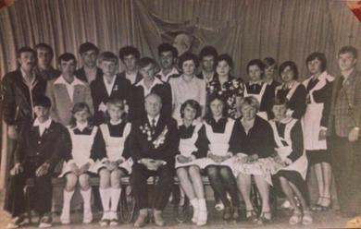

Фото мамы Антонец Т.- Антонец Елены
С Днем рождения, КОМСОМОЛ!

ФЕСТИВАЛЬ ПЕСЕН

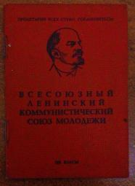

- «Конечно, в наше время уже нет Всесоюзного ленинского коммунистического союза молодёжи, но хорошо, что сейчас существуют такие движения как РДШ (Российское движение школьников) и РСМ (Российский союз молодёжи), которые помогают оставаться активным гражданином своей страны, делать хорошие дела для блага своей Родины!» - говорит от себя Таня.

«Нам песня строить и жить помогает»
26 октября 2018 года в Доме культуры села Вознесеновского состоялся районный фестиваль песни «Нам песня строить и жить помогает», посвященный 100-летию комсомола. Его организаторами стали администрация Апанасенковского района и МКУ «Апанасенковский молодёжный центр». Участниками фестиваля стали сотрудники местных Домов культуры, работники и воспитанники детского дома №6 села Дивного и талантливые учащиеся школы. Нашу школу представила ученица 10 класса Мудракова Анастасия (руководитель Воронкова Ю.В.). Молодые исполнители представили песни прошлых лет.
Главными гостями этого праздничного мероприятия стали представители комсомольского сообщества. Почетный гость фестиваля - депутат Государственной Думы Российской Федерации Елена Вениаминовна Бондаренко. Ветеранам комсомола были вручены почетные грамоты, участникам фестиваля - благодарственные письма.
Старшая вожатая, Скорнякова Екатерина Николаевна

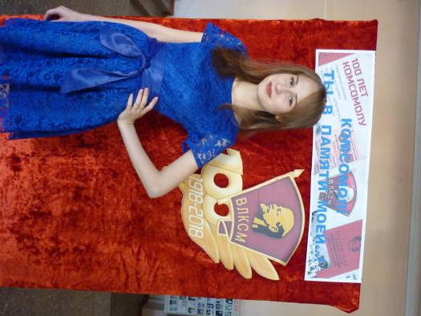

Мудракова Анастасия, 10 кл.
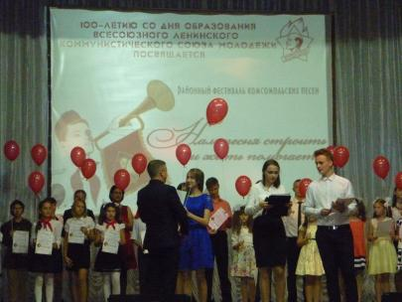



Унылая пора! Очей очарованье…
Унылая пора! Очей очарованье…

Осень - это время, когда кружатся листья в дивном танце. Говорят, что осень – это грусть, сплошные дожди, пасмурная погода. Не верьте, друзья! Осень по-своему прекрасна и привлекательна. Она несет душе щедрость, сердцу - тепло от человеческого общения, вносит в нашу жизнь неповторимую красоту!
Поэтому осенью принято проводить балы и бальные конкурсы. 27 октября в нашей школе прошел Осенний бал "Мисс Осень-2018", в котором участвовали ученики с 8-го по 11-й классы. Праздник понравился всем: и участникам, и зрителям! Каждый класс готовил свой номер, хотел себя показать по-своему.
Праздник, подготовленный самими ребятами, включал в себя конкурсную программу (выбирали Мисс Осень), развлечения, дискотеку.
За две недели до праздника ученики начали тщательную подготовку, рассчитывая на победу. В каждом классе царила настоящая творческая атмосфера. Конкурсы, подготовленные ребятами, проверяли таланты групп в развлечении гостей, подборе наряда и самопрезентации. Участники праздника поразили членов жюри умением шутить и ставить интересные сценки.
Три очаровательные девушки боролись за право быть названной самой красивой, смелой, обаятельной. В конце вечера была выбрана Мисс Осень-2018. Ею стала девушка 8 класса, которая на протяжении всей конкурсной программы поражала жюри своими творческими способностями и нарядами. Следует отметить, что все осенние костюмы отличались оригинальностью. Ребята проявили большие творческие способности в представлении инсценировок, отличающихся юмором и артистизмом.
Праздник пролетел незаметно, оставив после себя только радостные эмоции и воспоминания. В завершении праздника всех ждала праздничная дискотека.
Ученики 9 А класса

Фотоотчет
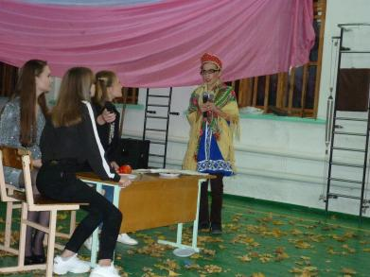

10 класс, сценка
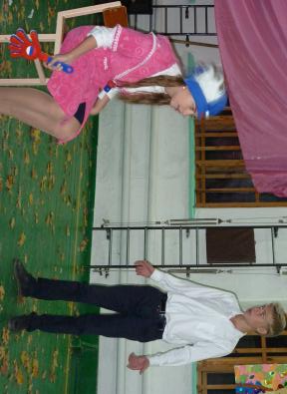

8 класс, сценка
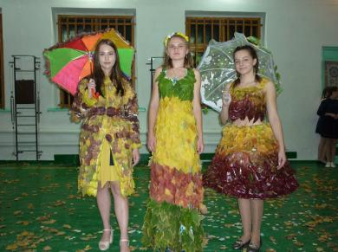

Романенко Дарья (11 кл.), Бруславцева Татьяна (10 кл.), Кривко Елизавета (8кл.).

Унылая пора! Очей очарованье…

«Золотая осень» — это такая разная и такая прекрасная пора. Это и «очей очарованье», и утренние холода, и кружевное разноцветье листопада, и непрекращающийся моросящий дождь, и серое небо, и неожиданно ласковое солнце в период «бабьего лета». Осенние пейзажи завораживают. Каждому хочется любоваться радужно светящимся лесом, шуршать листьями, опадающими прямо под ноги, собирать букеты из опавших листьев, вдыхать свежесть осеннего воздуха, отдающего прелой листвой.
24 октября 2018г. в нашей школе среди учащихся 5 – 7 классов состоялся праздник «Здравствуй, Осень!». Ребята готовились к этому событию целую неделю: рисовали плакаты, готовили визитную карточку своего класса, мастерили костюмы из природных материалов. Очень весело прошла встреча Осени!
Оценивали команды неподкупное жюри: учитель английского языка - Грудина Екатерина Олеговна и учитель физической культуры – Шумак Дмитрий Анатольевич.
Первым испытанием для ребят стал конкурс «Визитка», в котором команды должны оригинально представиться, назвать свой девиз, название команды. Второй конкурс - интеллектуальный «Составь слово», необходимо за определенное время составить как можно больше слов из слова листопад. Пока команды работали, ведущие праздника, Иопа Анастасия и Лозовая Соня, загадывали загадки зрителям.
В конкурсе «Съедобное – не съедобное» дети проверили себя на сколько хорошо они разбираются в грибах. «Кто быстрее» - конкурс на скорость и ловкость. А в следующем конкурсе «Назови птицу» необходимо на листочке с картинками птиц вписать правильное ее название.
Почему-то считается, что танцевать нужно обязательно на ногах. А разве нельзя танцевать сидя или лёжа? В конкурсе «Танцевальный» ребятам было предложено исполнить танец, не поднимаясь со стула.
Завершающими конкурсами стали конкурс «Плакатов» и «Осеннего платья».

Творчество детей не знает границ. Оригинальные, неповторимые платья продемонстрировали команды 5, 6-ых и 7 классов.
Нелегкая задача предстояла жюри. По итогам всех конкурсов места распределились следующим образом:
Место | Класс | Команда
I место | 7 класс | «Осень»
II место | 5 класс  6 «Б» класс | «Листопад»
III место | 6 «А» класс | «Листопад»
И вот наш праздник подошёл к концу. И пусть за окошком бушует ветер, мы надеемся, что, несмотря на грусть от осенней погоды, у всех осталось хорошее настроение от праздника. Ведь в каждом сезоне есть своя прелесть. Мы прощаемся с осенью, говорим ей спасибо за тёплые денёчки, за вкусные фрукты и овощи, за встречу с друзьями. Но главное – хорошее осеннее настроение и положительный заряд на весь учебный год, который ребята получили, придаст им силы в достижении успехов в учебе.
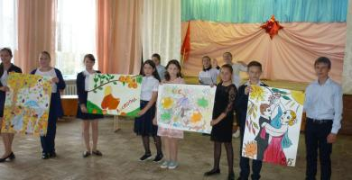

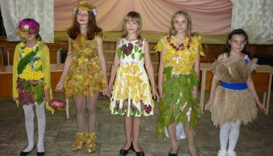

АдаковаС. (5 кл.), ДьяченкоВ. (7 кл.), Сидоренко О. (6А кл.), Хуторная В.(6Б кл.), Бобко П.(5кл.)

Унылая пора! Очей очарованье…

25 октября 2018г. в начальной школе прошел праздник «Золотая Осень!». В нем приняли участие учащиеся 2-4-ых классов. Ребята с нетерпением ждали этого праздника! В гости к учащимся пришла госпожа Осень, которая вместе с ведущими провела интересные конкурсы и игры. Ведущие называли начало пословицы о хлебе, а дети должны были их продолжить. Стать участниками конкурсов хотели все ребята. Хозяйка праздника – Осень, приготовила интересные загадки, веселые игры: «Дружные зёрна», «Собери каравай», «Кто быстрее сорвёт листок», «Найди пару», «Угадай, что за овощ и фрукт», «Кто быстрее съест яблоко», «Найди птице название», шуточная игра «Улетели птицы». Болельщики шумно переживали за своих одноклассников.
Детский осенний праздник – это море улыбок и веселья. Хоть и говорят, что осень – унылая пора, но дети, как никто другой, способны радоваться золотистым опавшим листьям под ногами и дождичку, под которым так интересно погулять под зонтиком, обув резиновые сапожки и надев дождевик. Вот почему праздник осени в нашей школе является одним из самых любимых у ребят!
Благодаря таким праздникам понимаешь, что именно осенью есть возможность порадовать себя и своих близких яркими осенними красками, поделиться хорошим настроением!
Большую помощь в проведении праздников «Золотая Осень!» и «Здравствуй, Осень!» оказали ребята из волонтерского отряда «Кто, если не мы!» Огромное спасибо, Вам девочки!
Народная мудрость гласит: «Осень печальна, а жить весело». Так пусть в осенние каникулы звучит прекрасная музыка, льется рекой безудержный веселый смех, ноги не знают усталости в танцах, пусть веселью не будет конца!

Старшая вожатая
Скорнякова Е.Н.

Как это было
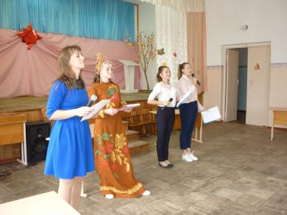

Старшая вожатая Скорнякова Е.Н., в роли Осени Ярина Кристина (8кл.), ведущие праздника: Иопа Анастасия и Лозовая Софья (8кл.)
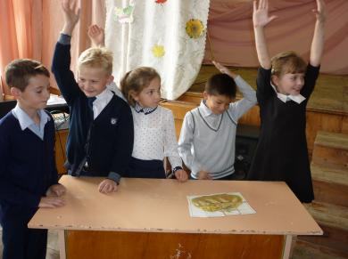

3 класс
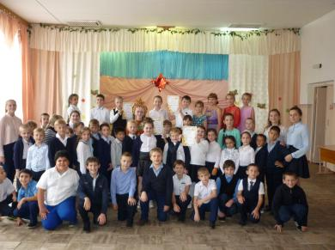

Унылая пора! Очей очарованье…

Скучная картина!
Тучи без конца,
Дождик так и льется,
Лужи у крыльца.
Обычно так большинство людей воспринимают осень. Закончились теплые летние дни, пришло время нудных моросящих дождей, холодных ветров, свинцовых туч.
Но совсем не так представляют осень учащиеся МКОУ СОШ № 9. 25 октября в начальной школе прошел праздник Осени. В этот день ребята побывали на осеннем празднике, где стали активными участниками интересных конкурсов.
Праздничное настроение всем участникам обеспечила красавица «Осень», которая провела с ребятами интересные конкурсы. Мероприятие «Золотая Осень!» проходило в дружеской, веселой атмосфере. Дети с большим удовольствием участвовали в подвижной игре « Дружные зерна», отгадывали признаки и приметы осени, продолжали пословицы о хлебе, играли в игру «Собери каравай», а самым запоминающим был конкурс, в котором ребята с закрытыми глазами отгадывали название фруктов и овощей.
Такой прекрасный праздник был бы не возможен без помощи Скорняковой Екатерины Николаевны, помощниц- ведущих Иопа Насти, Лозовой Сони и прекрасной «Осени» Ярина Кристины.
Благодаря таким праздникам понимаешь, что именно осенью есть возможность порадовать себя и других яркими осенними красками, поделиться хорошим настроением.
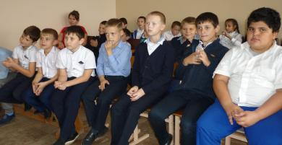

Классный руководитель 4 «А» класса Шрамко Е.В.

4 октября в школе прошел традиционный конкурс осенних букетов и композиций, в котором приняли участие обучающиеся 1-11 классов. Осень — время года богатое на цветы разных красок и оттенков. Не только цветы, но и листья деревьев и кустарников, овощи, фрукты, шишки стали элементами осенних композиций. В этот день рекреации второго этажа преобразились и стали похожи на уютный осенний сад, отдающий людям последнее тепло. Каждый участник проявил себя, свой эстетический вкус в изготовлении букетов. Букеты были разнообразные: яркие, оригинальные, составленные с юмором, с грустью об уходящем лете. Все посетители выставки отмечают необычность изготовленных букетов, красочность композиций и творческий потенциал участников. Жюри подвело итоги конкурса. Всех участников наградили грамотами.
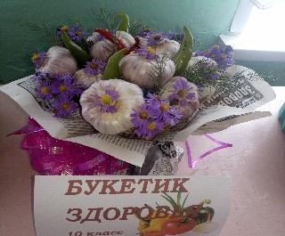

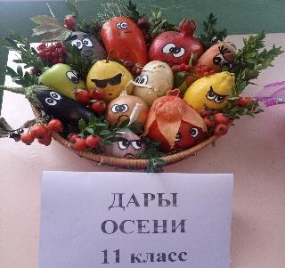

Школьная Дума
Сбережем планету вместе!

Большую роль в экологическом воспитании детей играет формирование у них познавательного интереса к природе. Способность к познанию не является врожденной, а формируется в процессе обучения и воспитания. Для того, чтобы у ребенка развивалась эта способность, необходимо создать такие условия, при которых ребенок часто соприкасается с тем, что его интересует. Тогда ребенок начинает искать ответы, что подталкивает его к дальнейшим наблюдениям.
В нашей Воздвиженской школе проводится большая работа по воспитанию экологической культуры школьников. 16 октября во 2 классе прошел классный час: «Путешествие по экологическим тропинкам».
На классном часе детям была представлена информация об экологическом состоянии Земли, на слайдах показаны факторы, отрицательно влияющие на экологическое положение природы.
Совместно с детьми обсуждались экологические проблемы: загрязнения воздуха, воды, лесов. Ребята поделились своим мнением о том, какую посильную помощь они в силах оказать, что бы сохранить природу для следующих поколений.
Дети приняли участие в экологической игре «Паутина жизни», которая наглядно показала взаимосвязи в природе и трансформацию экосистемы в целом. Ребята продемонстрировали хорошие теоретические знания о мерах сохранения окружающего мира. Они самостоятельно сформулировали и обосновали правила поведения в природе, познакомились с редкими растениями и животными леса. Классный час прошёл с использованием рисунков, иллюстраций стихийных бедствий, презентации, карточек-загадок. В заключение ребята заполнили «Паспорт планеты Земля».
Своими необычностью, новизной и разнообразием природа вызывает у ребенка удивление, радость и восторг, желание больше узнать, побуждает к передаче чувств и мыслей. Экологическое воспитание в школе


позволяет ребенку лучше понимать свойства живого организма, служит основой правильного отношения к растениям и животным, к способности самостоятельно анализировать свое поведение по отношению к природе.

Учитель начальных классов Попкова
Посвящение в пешеходы.

Все водители, пешеходы и пассажиры
должны соблюдать Правила Дорожного Движения!
23.10.2018г. состоялся праздник для первоклассников «Посвящение в пешеходы».
Все люди, большие и маленькие, как только выйдут из дома на улицу, сразу становятся пешеходами. Настоящий пешеход – это тот, кто спокойно идет по шумному городу и тихой дороге, ведет себя уверенно, шоферы относятся к нему с уважением. А как этому научиться, ребята узнали на нашем празднике, где встретились с героями «Страны Дорожных правил»: Светофором Светофоровичем, ПДДешкой, дорожными знаками.

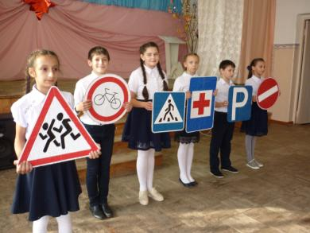

Посвящение в пешеходы

Ребята узнали когда и в какой стране появился светофор, познакомились с дорожными знаками. ПДДешка и Светофор Светофорович загадывали первоклассникам загадки, играли в игры «Светофор», «Остановка общественного транспорта», собирали пазлы дорожных знаков и отгадывали загадки.
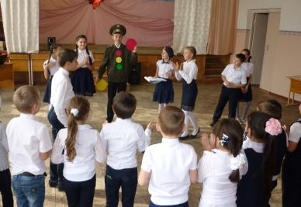

В завершении мероприятия ученики 1 класса дали клятву пешехода. Юные инспектора отряда ЮИД школы, Светофор Светофорович вручили каждому участнику удостоверение пешехода.
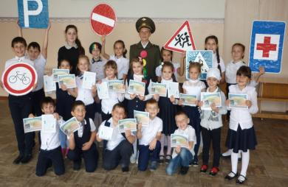

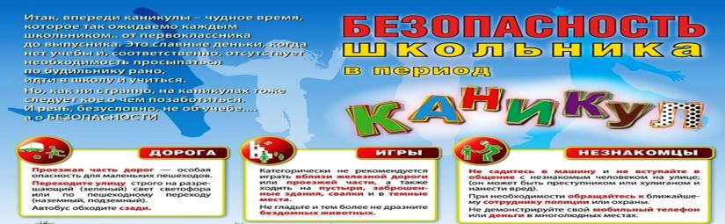

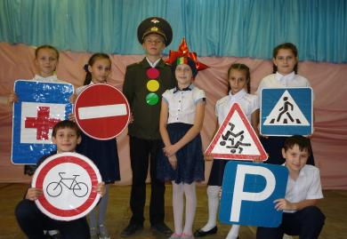

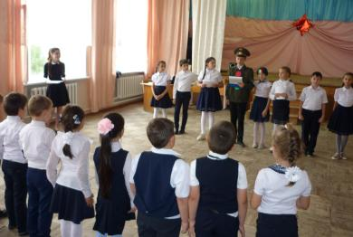

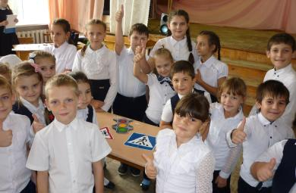

Ст. вожатая, Скорнякова Е.Н.

Поздравляем!

20 октября в селе Дивном прошли соревнования по легкоатлетическому многоборью, посвященные «Дню народного единства». Старшая группа в открытом первенстве заняла 1 место, младшие 3 место. Поздравляем !!!
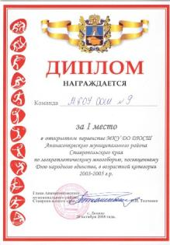

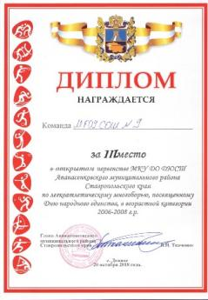

От всей души поздравляем с Днём рождения учителя математики Свистунову Надежду Николаевну и учащихся нашей школы:
Дьяченко Викторию (7 класс)
Волкова Евгения (11 класс)
Миненко Александра (7 класс)
Курбанову Джамилат (11 класс)
Утопленникову Машу (5 класс)
Лозовую Юлю (5класс)



Завершился школьный этап Всероссийской олимпиады школьников, в котором приняли активное участие наши ребята, некоторые участвовали в олимпиадах не по одному предмету и занимали призовые места. И теперь призеры и победители школьного этапа ВОШ будут представлять нашу школу в районе, во втором этапе олимпиады. Мы поздравляем вас, ребята, и желаем хороших результатов!

Над выпуском работали:
Школьная Дума, учащиеся 9 А класса
Руководитель Романенко Наталья Николаевна
Адрес редакции:
356712, с. Воздвиженское,
ул. Комсомольская,79
Тел. 8-(865 55 ) 68 2 76
E-mail: school9@div.stv.ru

